11.04.11
Frisch, farbenfroh und kundenorientiert zur Frühjahrsbörse:
Blumengroßmarkt Düsseldorf punktet mit kostenlosem Seminar für den Nachwuchs
Düsseldorf. Schon um vier in der Früh sind nur noch vereinzelt Parkplätze zu ergattern, als auf dem Blumengroßmarkt Düsseldorf die Frühjahrsbörse zu Hochtouren aufläuft. Am Donnerstag (7. April) haben die Frühaufsteher von der Düsseldorfer Ulmenstraße mit topaktueller Ware, farbenfrohen Deko-Trends und maximaler Kundenorientierung aufgewartet.
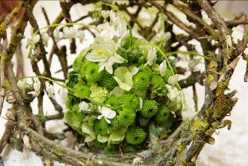
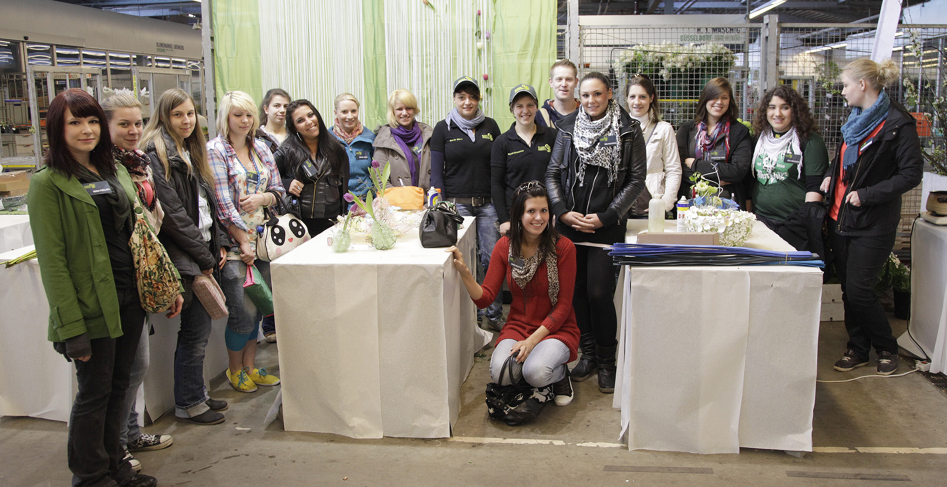
„Unsere Kunden haben angesichts der großen Auswahl an Pflanzware und Spezialitäten, die unsere Mitglieder zur Frühjahrsbörse präsentiert haben, schnellstens zugegriffen“, berichtet Peter René Hecker, Geschäftsführer des Blumengroßmarkts. Denn bei strahlendem Frühlingswetter sollten Frühjahrsblüher, topaktuelle Sommerware und Pflanzen für die Beet- und Balkon-Saison schnellstmöglich in die Gartencenter, Endverkaufsgärtnerein und Floristen-Läden der Region.
16 Auszubildende, zwei Floristik-Landesmeisterinnen und jede Menge Tipps, Trends und neue Techniken: Sarah Marx und Elisabeth Schoenemann boten inspirierende Floristik und neue Fertigkeiten bei der Düsseldorfer Frühjahrsbörse.
Fotos: Peter Leenders

Tipps, Trends und neue Techniken für 16 Auszubildende: Sarah Marx und Elisabeth Schoenemann präsentierten inspirierende Floristik und neue Fertigkeiten bei der Düsseldorfer Frühjahrsbörse.
Fotos: Peter Leenders

Aber auch Fremdaussteller und Anbieter von Floristenbedarf, Baumschulware und Maschinerie kamen auf ihre Kosten: „Aussteller und Kunden haben erfolgreich neue Kontakte geknüpft, Kataloge angefordert und Bestellungen avisiert“, erklärt Hecker. Schließlich wirke eine Börse auf dem Blumengroßmarkt stets nachhaltig: Neue Kooperationen bahnen sich an, langfristige Geschäftsbeziehungen festigen sich.
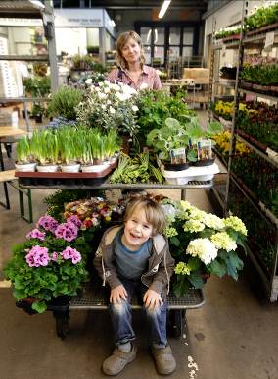
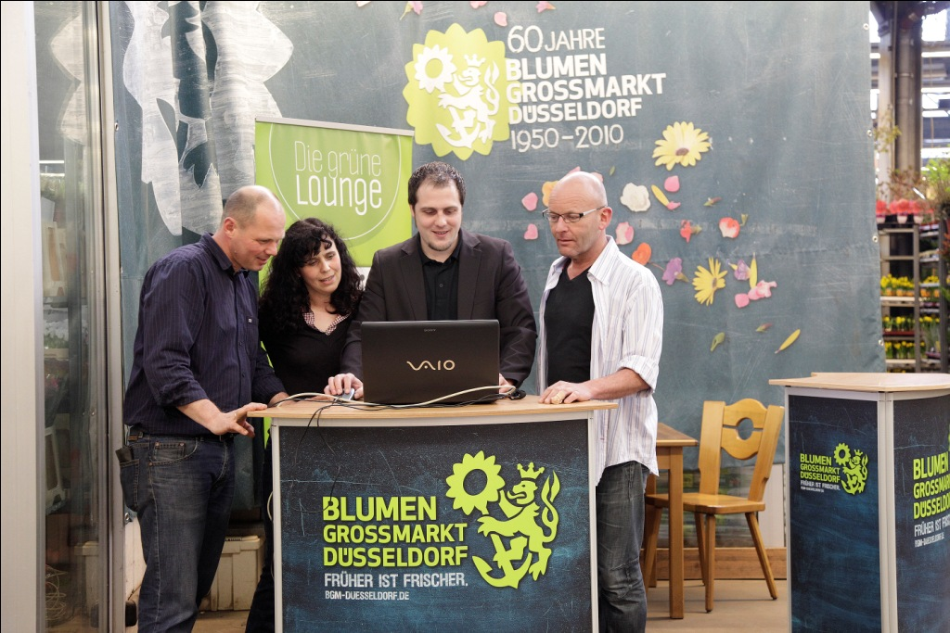
Kundenorientierung wurde an jeder Ecke groß geschrieben. So konnten Kunden wie Mitglieder sich unter Anleitung mit den praktischen Funktionen des Internet-Auftritts www.bgm-duesseldorf.de vertraut machen: Jeder Kunde hat mit seiner Registrierung hier ständig Zugang zu den aktuellen Angeboten aller Anbieter.
Früher ist frischer: Gut gelaunter Einkauf bei der Frühjahrsbörse des Blumengroßmarkts Düsseldorf. Fotos: Peter Leenders
Auch online richtig verdrahtet: Fachkundiger Exkurs auf die Website bgm-duesseldorf.de für die optimale Nutzung des Angebots.
Azubi-Workshop mit den Landesmeisterinnen
Ideen für die besondere Oster-Floristik 2011 kamen exklusiv aus Meisterinnenhand: Die Deutsche Vizemeisterin und NRW-Landesmeisterin der Floristik, Elisabeth Schoenemann, seit 2010 Kooperationspartnerin der Düsseldorfer, hielt gemeinsam mit der Landesmeisterin von Baden-Württemberg, Sarah Marx, einen vierstündigen Workshop ab, der für die Auszubildenden der Großmarkt-Kunden kostenlos und voll ausgebucht war.
Die Floristik-Meisterinnen arbeiteten ausschließlich mit Ware vom Blumengroßmarkt Düsseldorf und führten vor Augen, wie man mit außergewöhnlichem Material, das es direkt "vor der Haustür" zu kaufen gibt, Trends setzen und größtmögliche Wirkung erzielen kann.
So haben die 16 Auszubildenden unter Anleitung ihrer Vorbilder z.B. auf kostengünstigen Styroporunterlagen und mit einfachem Rödeldraht originelle Deko-Körbe gefertigt. Eine flächige Wand-Dekoration haben die Meisterinnen mit geringem Aufwand geschaffen: An langen Fäden wurden mit frischen Tulpen in Glasröhrchen vereinzelt bunte Farbtupfer gesetzt.
Ihre eigenen Werkstücke können die Teilnehmerinnen und Teilnehmer des Workshops zusammen mit einer Urkunde des Blumengroßmarkts Düsseldorf in ihren Betrieben vorzeigen.

